

INVENTÁRIO DO PATRIMÔNIO CULTURAL DE SANTA CATARINA
GOVERNO DO ESTADO DE SANTA CATARINA
FUNDAÇÃO CATARINENSE DE CULTURA – Diretoria de Patrimônio Cultural
1. MUNICÍPIO: Ibirama |  |  |  |  |  |  |  |  |  |  |  |  | 3. TIPOLOGIA:
2. DENOMINAÇÃO: Igreja Martin Luther |  |  |  |  |  |  |  |  |  |  |  |  | URBANO ( x ) RURAL ( )
ENDEREÇO: Rua Duque de Caxias - Centro
4. ENTORNO: |  |  |  |  |  |  |  |  |  |  |  |  | 5. USO ATUAL: Religioso
HOMOGÊNEO DE ÉPOCA ( x ) OBS.: |  |  |  |  |  |  |  |  |  |  |  |  | DESOCUPADO ( ) RUÍNA ( )
HETEROGÊNEO ( )
DESCARACTERIZADO ( ) |  |  |  |  |  |  |  |  |  |  |  |  | 7. Nº DE PAVIMENTOS: 1
 |  |  |  |  |  |  |  |  |  |  |  |  | PORÃO ( )
6. FACHADA PRINCIPAL: DATAÇÃO: 1.929 |  |  |  |  |  |  |  |  |  |  |  |  | SÓTÃO ( )
MATERIAL PREDOMINANTE: alvenaria rebocada |  |  |  |  |  |  |  |  |  |  |  |  | OUTROS ( )
_{Aber.} ^{Verga.} | RETA |  | A. ABAT. |  | A. PLENO |  | A. OGIVAL |  |  | OUTROS |  |  | 9. ESTRUTURA:
JANELA |  |  |  |  | x |  |  |  |  |  |  |  | Alvenaria de tijolos maciços sobre blocos
PORTA | x |  |  |  |  |  |  |  |  |  |  |  | de granito
8. COBERTURA: |  |  |  |  | Telha CANAL
Nº DE ÁGUAS: 16 |  |  |  |  | Telha FRANCESA
COM BEIRAL ( ) |  |  |  |  | Telha de ZINCO
COM PLATIBANDA ( ) |  |  |  |  | Plana Germânica |  |  |  |  |  | x
10. OUTROS ELEMENTOS EXTERNOS: |  |  |  |  |  |  |  |  |  |  |  |  | 11. SITUAÇÃO
Torre de sinos com cobertura em chapas metálicas
12. OBSERVAÇÕES:
Conjunto de obras: igreja, museu, cemitério, jardins
Vista panorâmica da cidade
13. FOTO: |  |  |  |  |  |  |  |  |  |  |  |  | 14. IMPLANTAÇÃO:
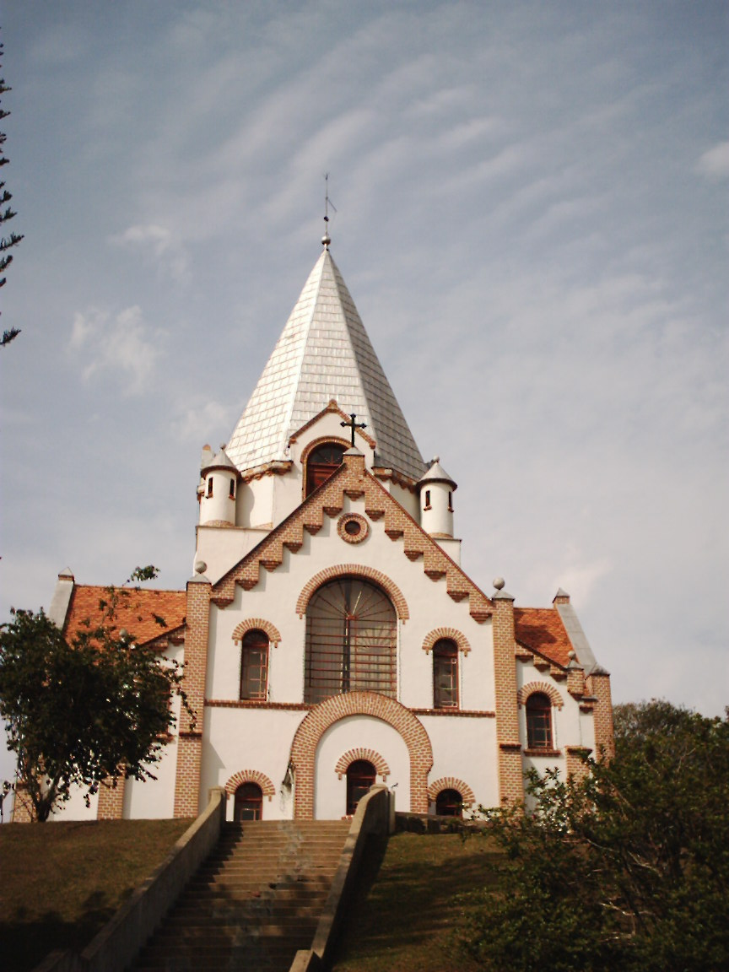
 |  |  |  |  |  |  |  |  |  |  |  |  | 15. TRATAMENTO DA ÁREA EXTERNA:
 |  |  |  |  |  |  |  |  |  |  |  |  | Jardins, estacionamento
 |  |  |  |  |  |  |  |  |  |  |  |  | DATA: 28/09/2006
 |  |  |  |  |  |  |  |  |  |  |  |  | 16. PESQUISADOR:
 |  |  |  |  |  |  |  |  |  |  |  |  | Cassiana / James
17. DENOMINAÇÃO: Igreja Martin Luther
18. DADOS HISTÓRICOS:
Breve histórico do Imóvel: construída em 1929. Em 17 de julho de 1927 a
comunidade celebrou a Festa da Cumeeira. E finalmente em 12 de maio de 1929 a
nova igreja foi consagrada e denominada de Igreja Martin Luther. Neste dia – 12 de
Maio de 1929 – a comunidade reuniu-se junto ao prédio da escola alemã. Ali teve
início o culto. Em procissão cruzaram as ruas da cidade até a nova igreja cantando
o hino “Deus é castelo forte e bom”, expressando gratidão a Deus pela construção
da igreja que se destacava na paisagem montanhosa de Ibirama como um castelo
forte.
FONTE: Prefeitura Municipal
19. PROPRIETÁRIO: Comunidade Evangélica Luterana |  |  |  |  |  |  |  |  | ENDEREÇO: Rua Duque de Caxias - Centro
De Ibirama
20. COMPART. |  | PISO |  | PAREDE |  | FORRO |  | COMPARTIM. |  |  |  | PISO |  | PAREDE | FORRO
nave |  | Concreto - liso |  | reboco |  | Madeira
coro |  | madeira |  | reboco |  | Madeira
21. PORTAS: |  | MATERIAL |  | BANDEIRAS |  | JANELAS: |  | MATERIAL |  |  |  | BANDEIRAS |  | OUTROS VÃOS:
 |  | Madeira |  |  |  |  |  | Madeira/vidro
 |  |  |  |  |  |  |  | Ferro/vidro
22. ESCADAS: |  | DEGRAU |  | GUARD.CORP. |  | CORRIMÃO |  | 23. MOBILIÁRIO SIGNIFICATIVO:
 |  | madeira |  | madeira |  | madeira |  | Lustre - órgão
 |  |  |  |  |  |  |  | Bancos
24. PLANTAS |  |  |  |  |  |  |  |  |  |  |  | 25. OBSERVAÇÕES
 |  |  |  |  |  |  |  |  |  |  |  | 26. ÁREA DO TERRENO:
 |  |  |  |  |  |  |  |  |  |  |  | 27. ÁREA DA CONSTRUÇÃO:
 |  |  |  |  |  |  |  |  |  |  |  | 232,00 m2
 |  |  |  |  |  |  |  |  |  |  |  | DATA: 28/09/2003
 |  |  |  |  |  |  |  |  |  |  |  | 28. PESQUISADOR:
 |  |  |  |  |  |  |  |  |  |  |  | Cassiana / James

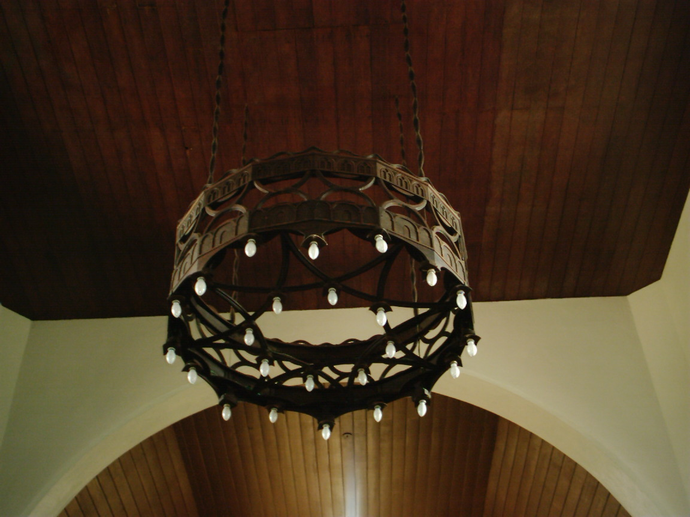 | 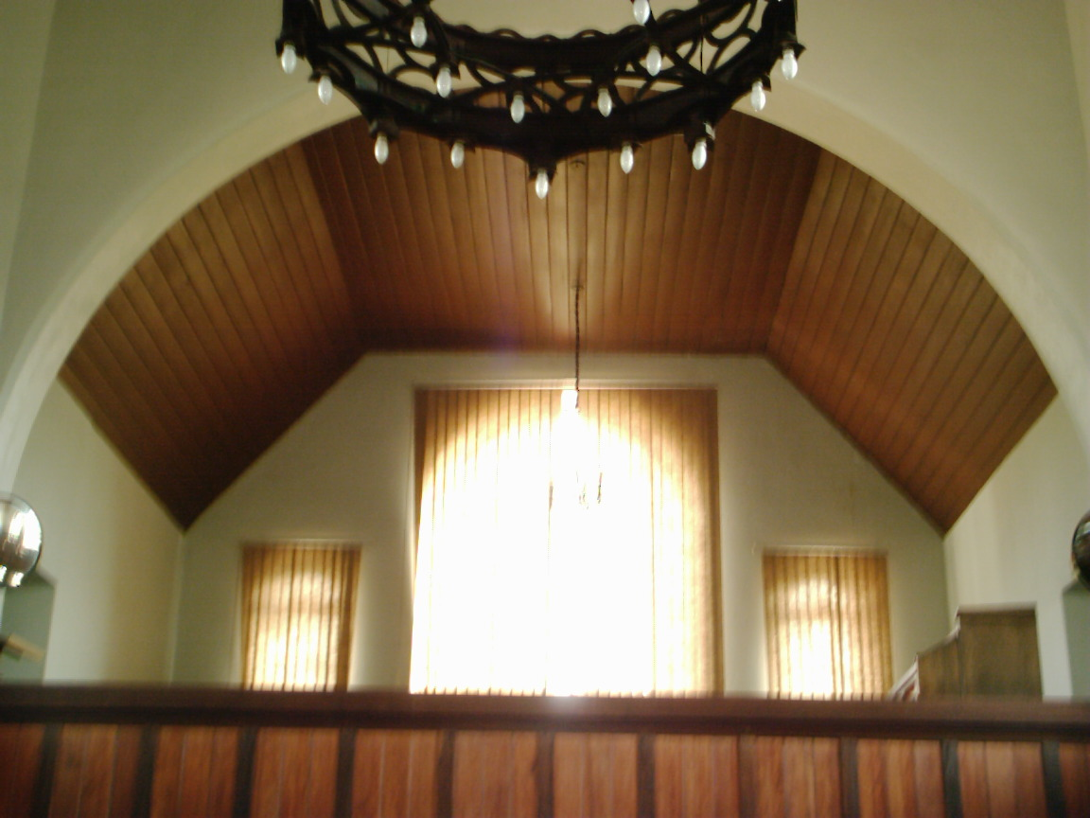
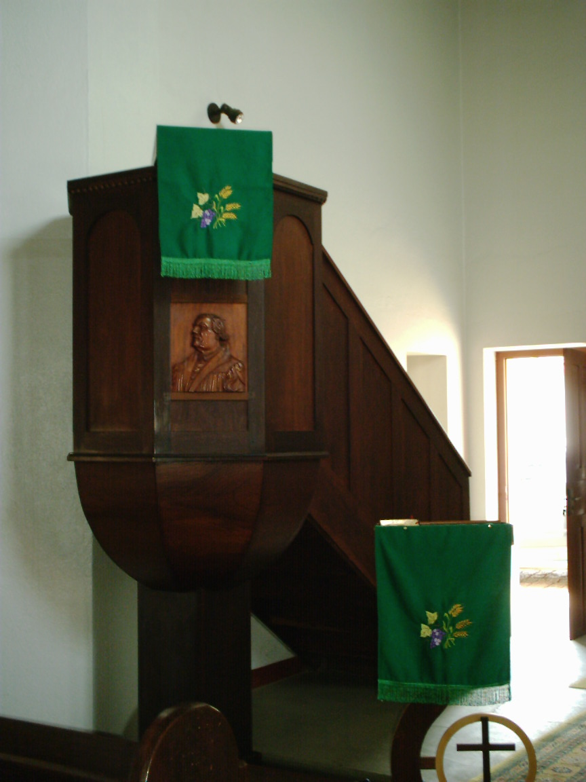 | 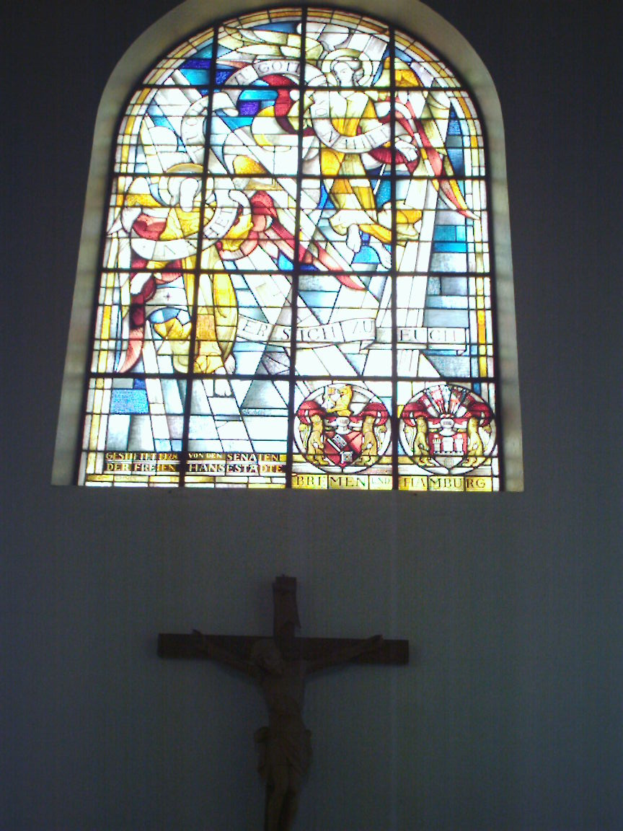
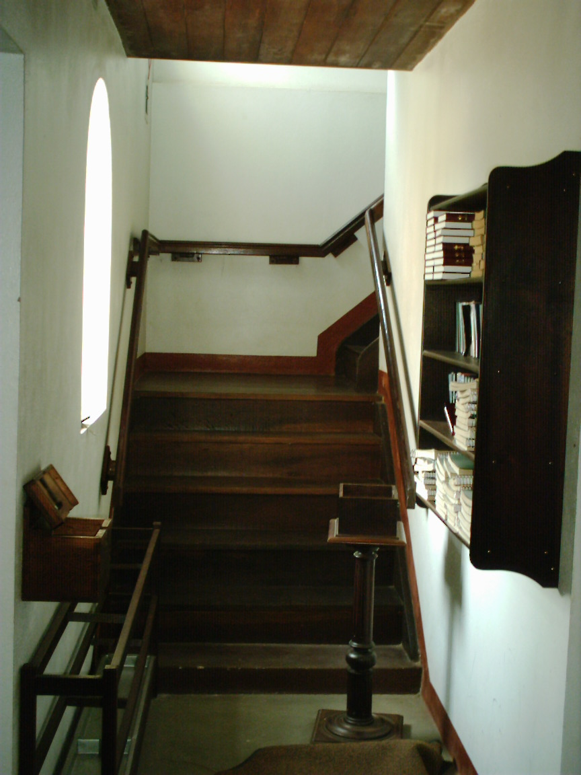 | 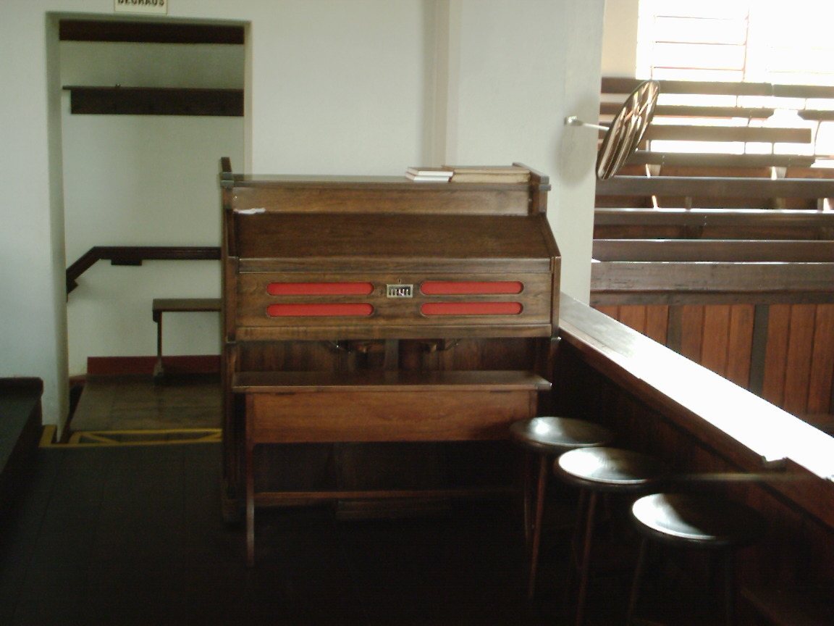
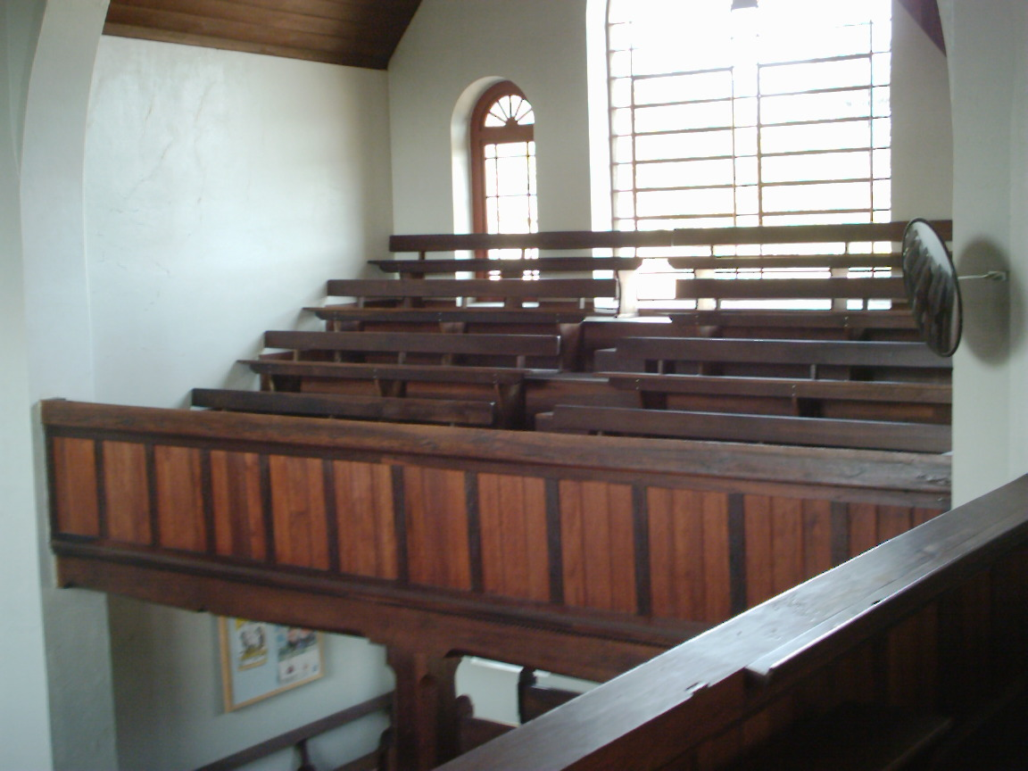 | 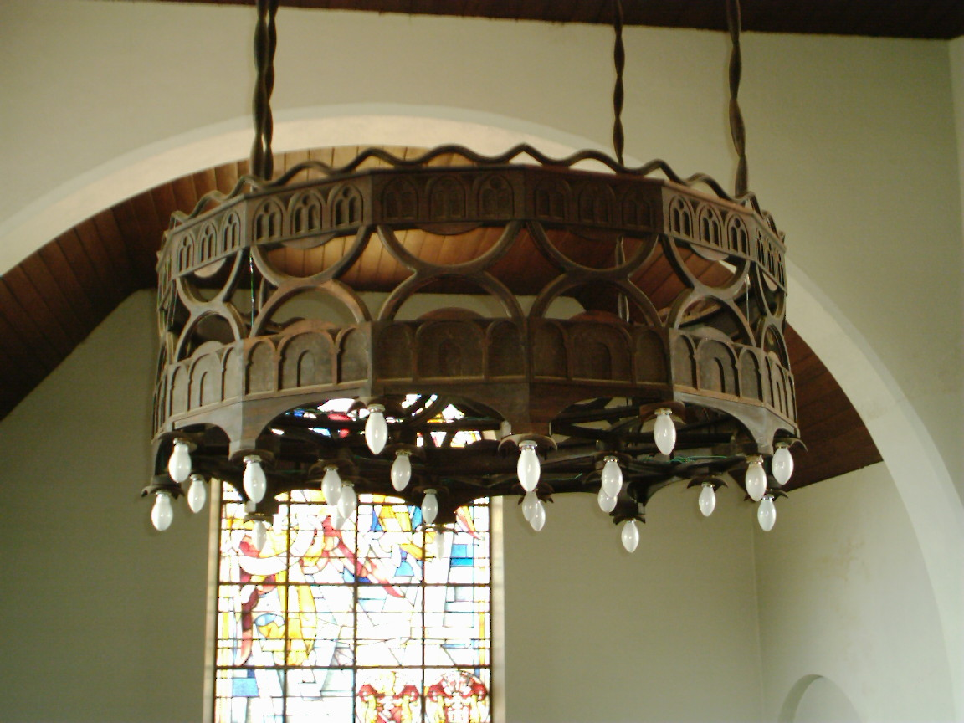
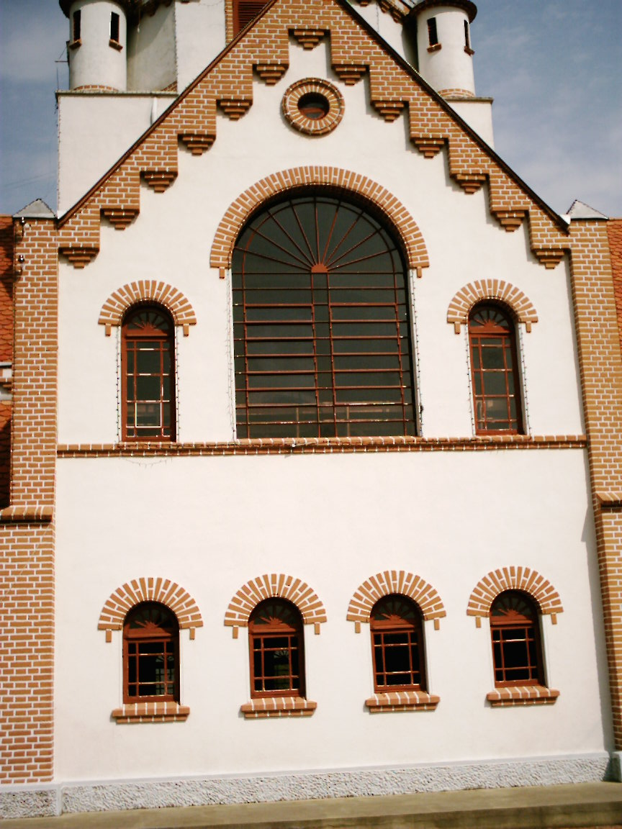 | 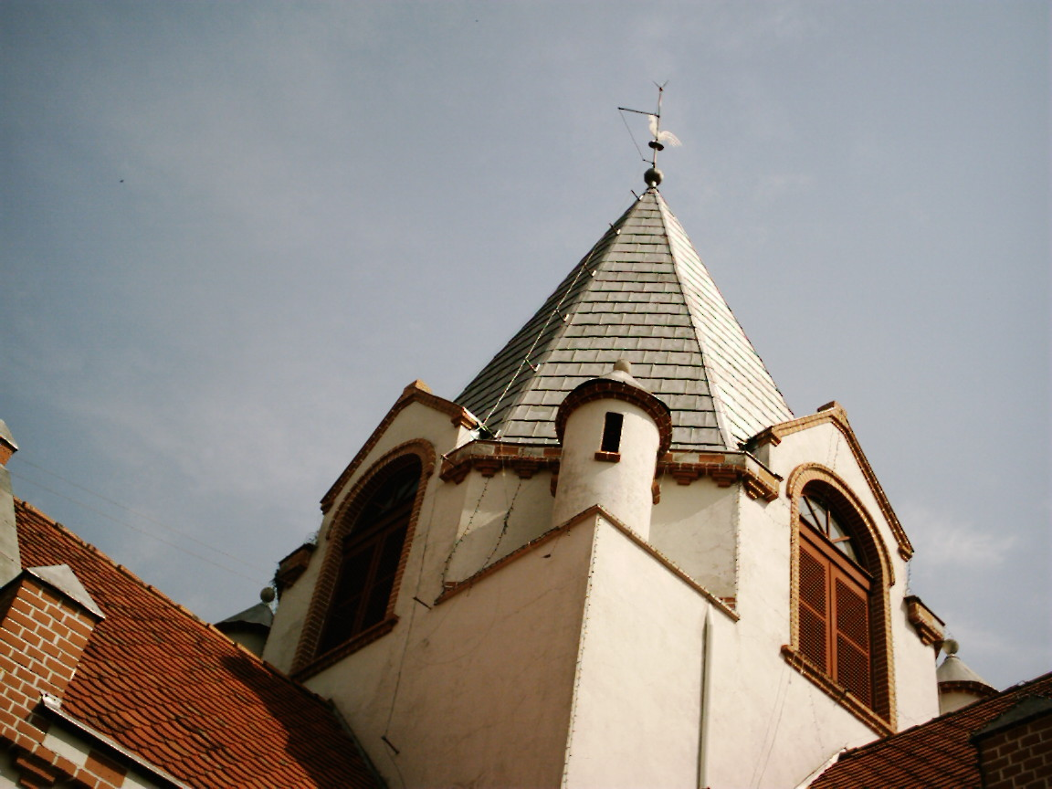
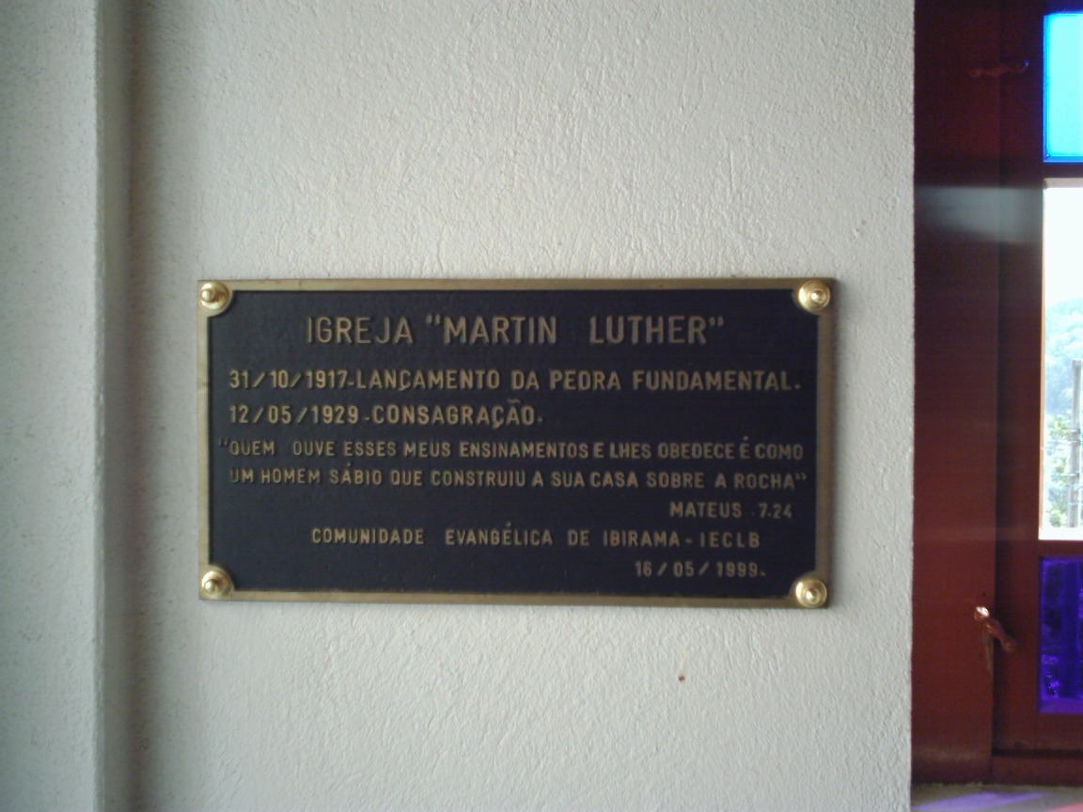 | 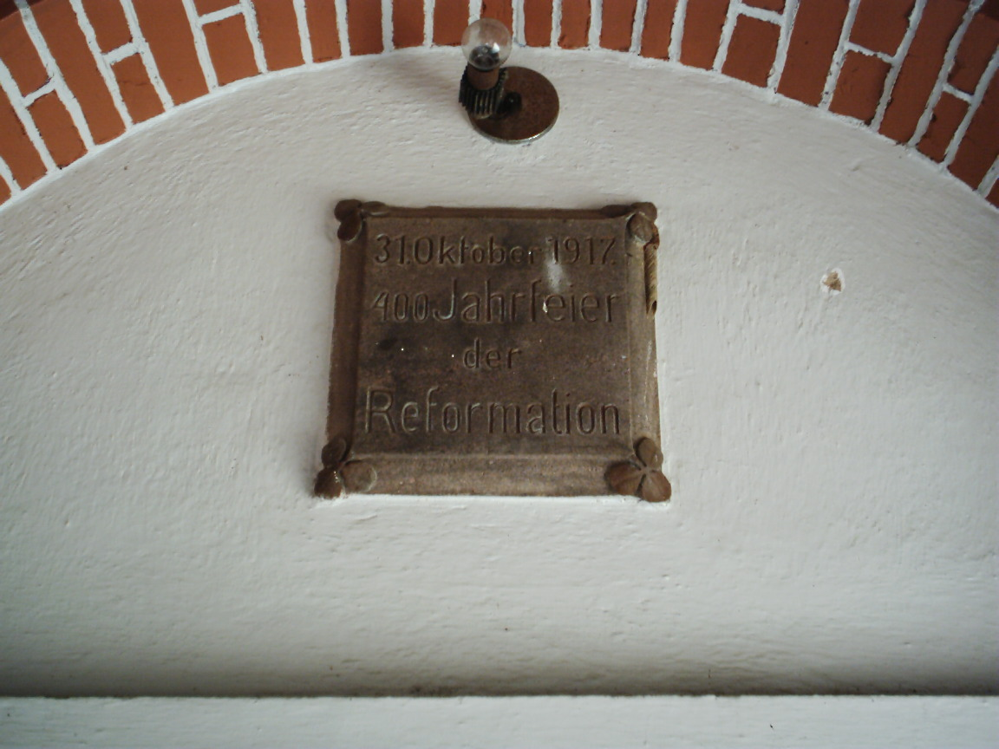
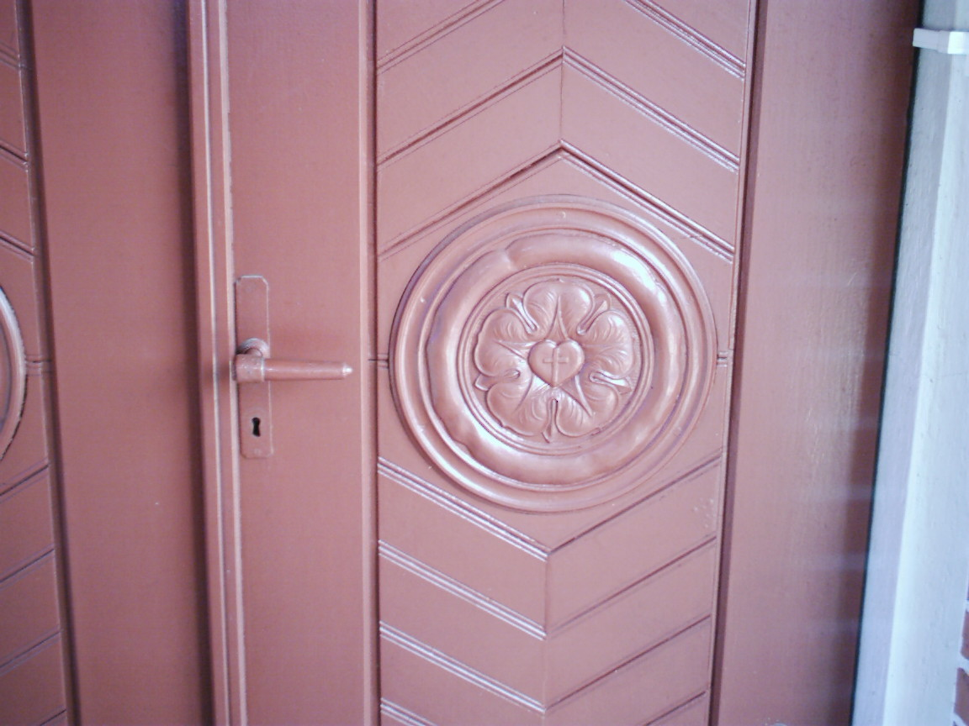 | 